Слайсер для мяса

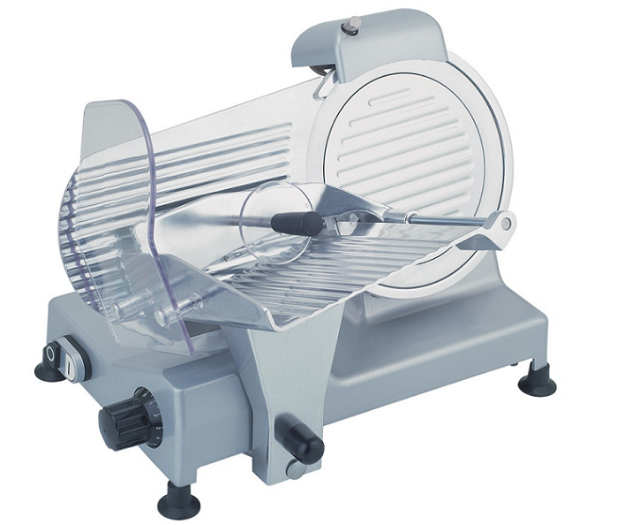

220ES-8 250ES-10 300ES-12

Руководство пользователя

Модели: 220ES-8；250ES-10；300ES-12

Уважаемые покупатели,

Благодарим вас, что выбрали данный продукт

Пожалуйста, прочтите и сохраните данную инструкцию

Пожалуйста, внимательно прочтите это руководство пользователя прежде чем начать установку данного оборудования, чтобы предотвратить повреждения вследствие неправильного использования. Уделите особенное внимание параграфам, посвященным безопасности и значкам "опасно". Оператор оборудования должен быть осведомлен об опасности, связанной с использованием и чисткой слайсера, и о том, что необходимо соблюдать предосторожность.

Актуальность данного руководства 

• Инструкция является неотъемлемой частью оборудования. Она содержит важные сведения, касающиеся безопасности и различных рисков, обозначенных специальными символами.

• Содержащаяся в инструкции информация позволяет использовать оборудование с гарантированной безопасностью и полной эффективностью.

• Цель данного руководства - обеспечить пользователя максимальным объемом сведений о данном слайсере и дать рекомендации по его использованию и обслуживанию, что позволит сохранить эффективность работы.

• Данная инструкция должна быть прочитана оператором, ответственным за использование и обслуживание слайсера.

• Инструкцию следует содержать в аккуратном состоянии и хранить в легкодоступном месте для моментального обращения в случае необходимости.

• Производитель может вносит изменения в конструкцию слайсеров, некоторые детали могут отличаться от указанных, однако на общий характер сведений это не влияет.

**Внимание: необходимые меры предосторожности** 

• Чтобы избежать риска удара током, никогда не погружайте оборудование в воду или иную жидкость. При чистке оборудования не применяйте большое количество воды.

• Во время простоя отключайте оборудование от сети. Всегда вынимайте вилку из розетки перед обслуживанием и разборкой оборудования для чистки.

• Всегда используйте только слайсер, собранную в полной комплектации с лотком для продуктов и рукоятью для удерживания продуктов, с защитными кожухами. Не используйте оборудование, если сняты защитные кожухи.

• Не прикасайтесь к движущимся частям оборудования.

• Никогда не проталкивайте продукт рукой.

• Будьте осторожны во время чистки, лезвие острое.

• Не используйте оборудование с поврежденным кабелем или штепселем.

• Для диагностики и настройки электрических и механических частей обращайтесь с ближайший авторизованный сервисный центр.

• Использование деталей, не рекомендованных и не произведенных фирмой-производителем может повлечь за собой пожар, удар током или иные повреждения.

• Использовать только в помещении.

**Предупреждения и правила безопасности** 

Производитель не несёт ответственности за неподобающее использование оборудования.

Не используйте слайсер для не указанных производителем целей, к примеру, для резки мяса с костями, овощей или иных продуктов.

Периодически проверяйте состояние сетевого кабеля, если он поврежден, его должен заменить квалифицированный специалист.

• Не погружайте слайсер в воду во время чистки.

• Не используйте прямые струи воды для мытья слайсера.

• Не используйте удлинитель.

• Не тяните за кабель при отключении прибора из сети.

• Не используйте оборудование с влажными руками или с босыми ногами.

• Держите слайсер вдали от источников жара.

Даже при наличии защитных кожухов не приближайте руки к движущимся частям слайсера. Держите руки вдали от лезвия и других деталей.

Во время обслуживания или чистки (когда убраны защитные кожухи) повышается риск получения травм. Прежде чем начать любую операцию по обслуживанию прибора, отключите его от сети и убедитесь, что регулирующая ручка находится в позиции “0”.

Периодически убирайте кожух ножа, отвернув винтик в середине кожуха, и чистите лезвие и внутренность кожуха спиртом или тёплой водой.

Предупреждение: Данное оборудование не предназначено для использования лицами (в т.ч.детьми) с ограниченными возможностями здоровья (физического, неврологического и психического), а также лицами с недостатком опыта или знаний, за исключением случаев, когда за их безопасность отвечает профессионал, который руководит их действиями и инструктирует их. Следите, чтобы дети не играли с оборудованием. Это имеет особо важное значение, т.к. оборудование имеет острые детали.

Прибор и все его части следует очищать мягкой тканью, смоченной нейтральным чистящим средством. Для высушивания также используйте мягкую ткань.

**Сетевое напряжение**

Прежде чем подключить прибор к сети, удостоверьтесь, что сетевое напряжение соответствует указанному на информационной панели прибора. Также для прибора следует установить источник питания с защитой от перегрузок. Убедитесь, что расположение кабеля не способствует несчастным случаям.

Инструкция по эксплуатации

• После распаковывания разместите прибор так, чтобы кнопка вкл/выкл была перед оператором.

• Проверьте, стоит ли ручка толкателя в позиции “0”, подсоедините оборудование к сети, включите его, проверьте, ровно ли двигается лезвие и какой у него звук работы, а также работает ли индикатор питания. Выключите слайсер и убедитесь, что лезвие остановилось.

• Регулируйте толщину ломтиков при помощи регулирующей ручки.

• Разместите продукт на каретке, прижимая его держателем по направлению к лезвию, убедитесь, что продукт прижат к подвижной перегородке.

• Включите прибор, запуская лезвие.

• После окончания работы поверните регулирующую ручку в позицию “0”.

Зажим для продуктов снимать нельзя, за исключением тех случаев, когда форма и размер продукта не позволяет им пользоваться.

**Технические характеристики:**

|  |  |  |
| --- | --- | --- |
| **Номер модели** | **Параметры** | **Диаметр лезвия** |
| 195ES-10 | 230В 50Гц, 150Вт | 195мм |
| 220ES-10 | 230В 50Гц, 240Вт | 220мм |
| 250ES-10 | 230В 50Гц, 240Вт | 250мм |
| 275ES-10 | 230В 50Гц, 240Вт | 275мм |
| 300ES-10 | 230В 50Гц, 380Вт | 300мм |

**Транспортировка - перемещение - хранение**

- Оборудование упаковано вместе с заглушками в картонную коробку.

- Упаковка годится для перевозки оборудования любым видом транспорта

- Можно ставить коробки одна на другую, максимально 3-4 коробки.

- Держите упаковку в сухом месте.

- Оборудование весит более 15 кг, переносить следует вдвоем с особой осторожностью.

- Если коробки лежат на паллетах, используйте только транспортировочные тележки или электроподъемники.

**Установка**

Рекомендуется инструктаж обслуживающего слайсера персонала представителями производителя или продавца.

Условия в помещении:

- Минимальная температура воздуха + 8 °C

- Максимальная температура воздуха + 38 °C

- Минимальная влажность 30%

- Максимальная влажность 80%

* Слайсер следует устанавливать на неподвижную опору во избежание сдвигов оборудования.
* Кабель следует располагать так, чтобы об него никто не споткнулся.
* Подсоедините к слайсеру кожух ножа с встроенной точилкой(10), планку для защиты рук(24)и ручку держателя продуктов (24). Данные детали защищают оператора от травм. Прекратите работу слайсера, когда снимаете кожух с точилкой, т.к. острое лезвие представляет опасность. Не используйте оборудование со снятым держателем продуктов, а также для мяса с костями и непищевых продуктов.
* На защитном блокирующий винт защитного кожуха ножа (9) расположен микро-переключатель, если крепление винта ослабится, оборудование автоматически остановится. Это сделано для безопасности оператора. См.рисунок внизу.

**Выравнивание.**

Убедитесь, что подвижная перегородка(2) с регулирующей ручкой(6), находящейся в позиции “0”, расположены на одной линии с ножом (А). Если они не на одной линии, выровняйте их, открутив и снова прикрутив правую ножку(12).

Необходимое пространство для эксплуатации

Детали по номерам

1 - Держатель продуктов

2 - Подвижная перегородка

3 - Дисковый нож

4 - Кожух ножа

5 - Вкл/выкл

6 - Регулирующая ручка

7 - Подвижная каретка или лоток

9 - Блокирующий винт защитного кожуха ножа

10 - Кожух с точилкой

12 - Ножки

15 - Фиксирующий винт лотка для продуктов (BLC)

22 - Отверстие для блокировки лотка для продуктов / подвижной перегородки (BLC)

23 - Блокирующий винт кожуха с точилкой

24- Планка для защиты рук

25- Круглая ручка держателя продуктов

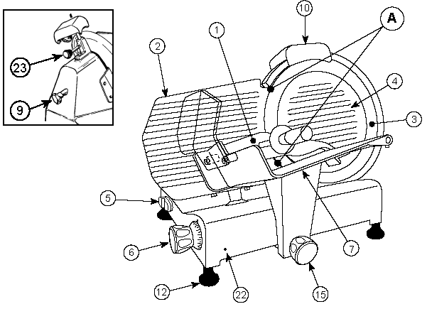

**Чистка и обслуживание оборудования** 

- Прежде чем начать чистку, отключите прибор от сети и убедитесь, что регулирующая ручка (6) находится в позиции "0". Во время чистки лезвия не следует снимать защитную пластину датчика.

- Не мойте оборудование под струёй воды.

- Не используйте жёсткую щётку, которая поцарапает поверхность оборудования.

-Используйте мягкую ткань, смоченную нейтральным чистящим средством (типы средств указаны на коробке с комплектующими)

- При чистке оборудования не передвигайте его. Используйте рекомендованные производителем перчатки от порезов, т.к.при очистке лезвия возможны травмы.

Как вы успели заметить, данный слайсер сконструирован так, чтобы обеспечить максимальную лёгкость, быстроту и доступность чистки всех деталей.

Чистку машины следует осуществлять как минимум раз в день или чаще, если необходимо (при каждой смене типа продуктов), обращая особенное внимание тем поверхностям, которые контактируют с нарезаемым продуктом.

Если оборудование загрязнено, его следует очистить.

Если слайсер остановил работу, причиной может быть перегрев двигателя, пожалуйста, обратитесь в ближайший авторизованный сервисный центр для диагностики.

Нет необходимости снимать нож для чистки, т.к.все режущие части можно чистить не снимая.

• Надевайте перчатки от порезов.

Отсоедините кожух ножа (4):

• Расслабьте винт (9), открутите его и снимите кожух, прикрывающий дисковый нож (4).

• Очистите лезвие ножа (3) с обеих сторон, как показано на рисунке.

Если каретка перестала двигаться плавно, положите оборудование на бок. Очистите направляющую шину каретки (29) и смажьте её вазелином или минеральным маслом.

Подвижная каретка

**Заточка лезвия** 

Если слайсер перестала хорошо резать и лезвие затупилось, его может заточить квалифицированный работник.

Примечание: нож сделан из высокопрочного материала, поэтому заточку следует осуществлять только когда его режущая способность снижается. Защитную планку датчика на слайсер со встроенной точилкой во время заточки снимать не надо.

•Отключите оборудование от сети. • Убедитесь, что подвижная перегородка надёжно закреплена и регулирующая ручка (6) стоит в положении “0”. Аккуратно очистите лезвие, которое будет затачиваться.

• Вновь подключите оборудование к сети. • Ослабьте блокирующий винт (23)кожуха ножа с точилкой (10). • Поднимите кожух с точилкой(10), повернув его на 180°, так что оба колёсика встанут в рабочую позицию.См.рис.1.

• Опустите кожух с точилкой(10) до щелчка.

• Закрепите поворотом блокирующего винта (23). См.рис 2.

. • Включите прибор. • Нажмите кнопку (26) пусть лезвие крутится в течение 1 минуты. Когда оно остановится, проверьте, нет ли огрехов по краю.

•Если вы обнаружили огрехи, включите питание (5) и легко нажмите кнопку (27) в течение 3 секунд, чтобы убрать огрехи, появившиеся в процессе заточки. Переведите регулирующую ручку(6) в положение "0". . •После заточки верните кожух с точилкой (10) в начальное положение, см.рис.3, и очистите край лезвия, а также колёсики точилки спиртом.

• После нескольких сеансов заточки удалите налёт с колёсиков точилки при помощи кисточки и спирта.

**Замена ножа** 

Дисковый нож подлежит замене, когда больше нет возможности его затачивать или когда расстояние между режущим краем ножа и кожухом становится около 6 мм. Обратитесь в ближайший сервисный центр для замены ножа.

**Технические нормы**

Слайсеры нашего производства сконструированы и произведены в соответствии с Директивами машиностроения98/37 CEE & 2006/42 EC и требованиями законодательства, актуального на момент производства.

Правила производства учитывают следующие документы: EN 60335.1, EN 60335-2-64 ,

EN 62233,

EN 55014-1 2006,

EN 55014-2 ed. 2007, A1 2001,

EN 61000-3-2 ed. 2006,

EN 61000-3-3 ed. 1995, A1, A2 2005.

Правила ограничения содержания вредных веществ

**ЕС декларация соответствия**

Производитель обязуется нести ответственность за оборудование, упомянутое в данной инструкции и обязуется соблюдать директивы Европейского Соответствия, маркированные на информационной панели прибора. Технические документы по маркировке СЕ хранятся в компании-производителя и доступны по запросу компетентных органов.

**Утилизация**

Когда данное оборудование завершит свой срок службы, пожалуйста, утилизируйте его в соответствии с нормами закона и предписаниями, актуальными в этот момент.

Оборудование нельзя утилизировать вместе с обычным бытовым мусором. Его следует направить в пункт сбора и утилизации электрических и электронных приборов.

На оборудовании, в инструкции, а также на упаковке находится маркировочный символ утилизации.

Некоторые материалы могут быть переработаны, внимательно прочитайте указания.

Переработка, вторичное использование и другие виды утилизации отслужившего оборудования позволяют вносить вклад в охрану окружающей среды. Обратитесь к местным властям за сведениями, куда можно сдать оборудование в переработку.

Декларация:

Уровень шума по шкале А на рабочем месте не превышает 70 дБ.

Общее значение вибрации, воздействующей на систему "кисть-рука" не превышает 2,5 м/с2.